Ασκήσεις Επανάληψης στον Προγραμματισμό Υπολογιστών

1. Να αναπτύξετε αλγόριθμο ο οποίος να ζητάει (από το πληκτρολόγιο) το πλήθος των μαθητών μιας τάξης, τη βαθμολογία τους στο μάθημα των Μαθηματικών. Ζητείται να υπολογίσουμε

* το μέσο όρο της τάξης στα Μαθηματικά
* το πλήθος των μαθητών της τάξης που έχουν βαθμολογία σε αυτό το μάθημα μεγαλύτερη από 18

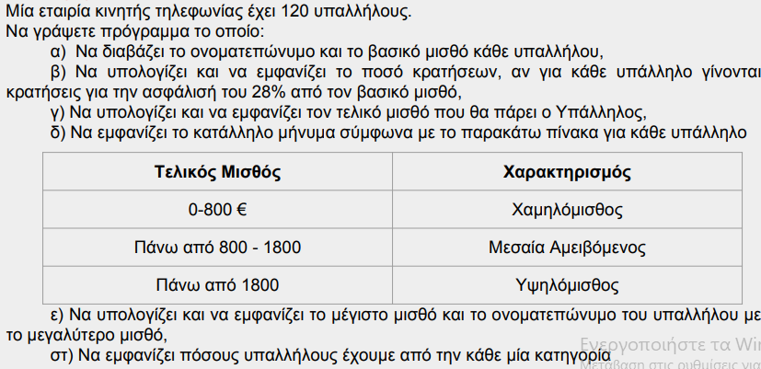

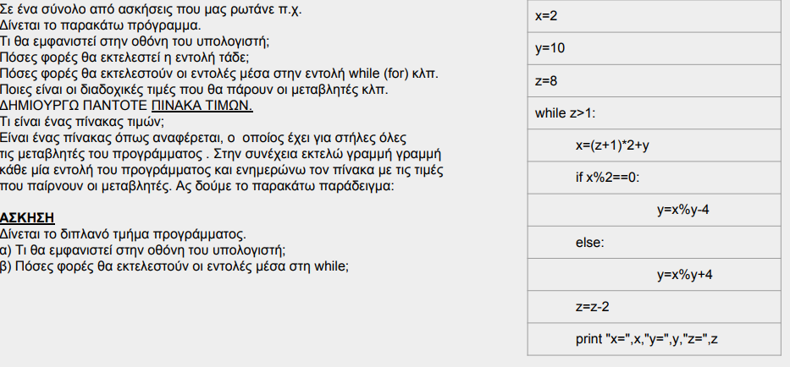

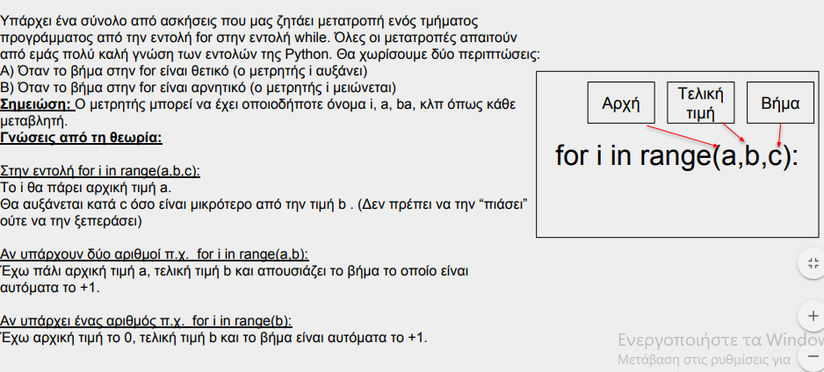

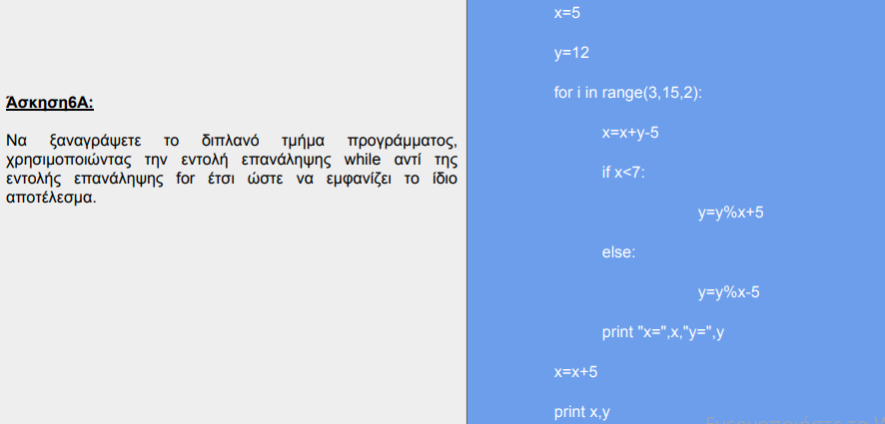

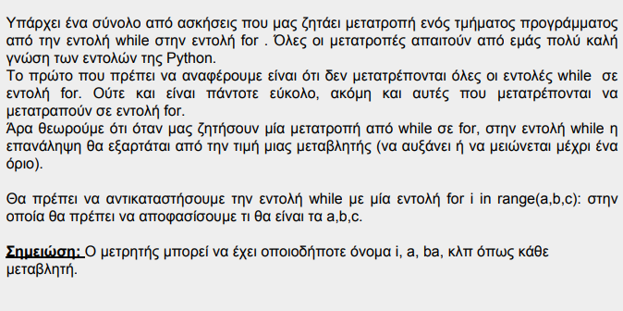

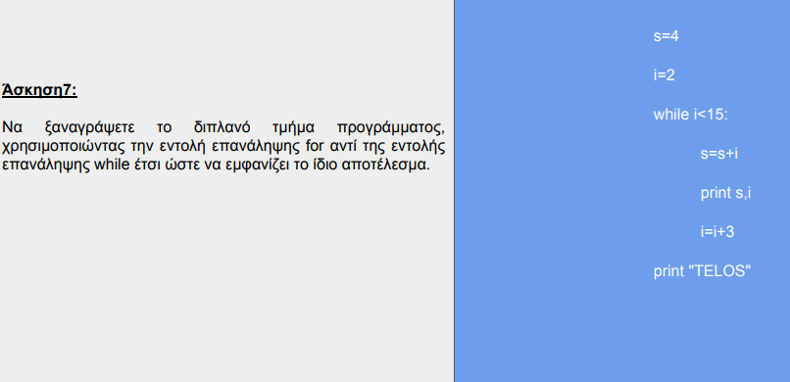

1. Nα γράψετε συνάρτηση SYN που να δέχεται έναν αριθμό και να επιστρέφει το διπλάσιό του, αν είναι μικρότερος του 10, διαφορετικά να επιστρέφει το τριπλάσιό του.